名称 | 11121212 | 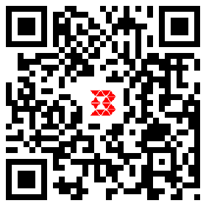
构建ID | 23213213
类型 | 232323
楼层 | 23432
位置 | 34324324

名称 | 324324 | 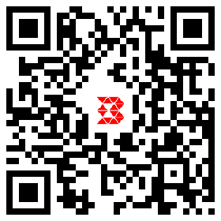
构建ID | 32432423
类型 | 42343243
楼层 | 4324324
位置 | 2432432

名称 | 234234 | 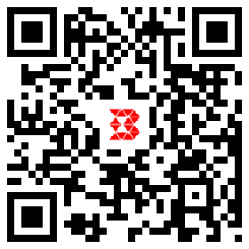
构建ID | 32432432
类型 | 432432
楼层 | 32432
位置 | 324324

名称 | 234324 | 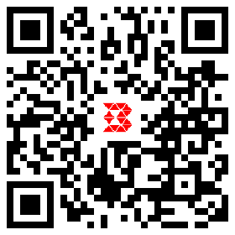
构建ID | 234234
类型 | 32432
楼层 | 4234324
位置 | 32432

名称 | 432432 | 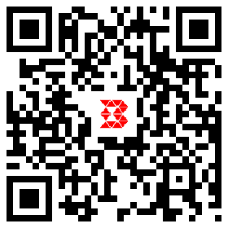
构建ID | 32423
类型 | 423423
楼层 | 4324
位置 | 234324

名称 | 324 | 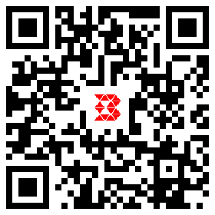
构建ID | 4324
类型 | 43423
楼层 | 432
位置 | 4324

名称 | 4234 | 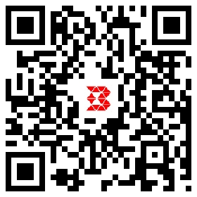
构建ID | 2432
类型 | 3232
楼层 | 23423
位置 | 32

名称 | 43243 | 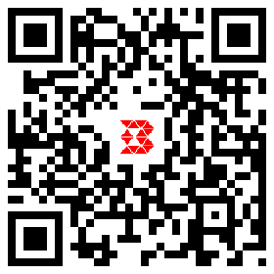
构建ID | 324
类型 | 4324
楼层 | 32423
位置 | 34434

名称 | 324324 | 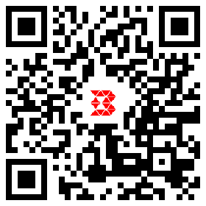
构建ID | 324324
类型 | 32432
楼层 | 32432
位置

名称 | 432 | 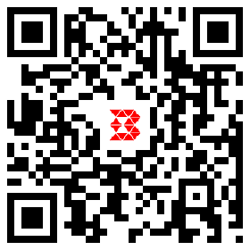
构建ID | 432432
类型 | 32432
楼层 | 32432
位置 | 324324

名称 | 32432 | 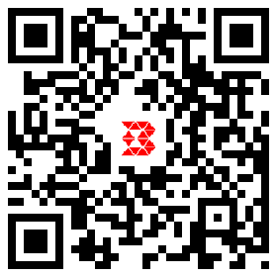
构建ID | 3432
类型 | 432432
楼层 | 43243
位置 | 2

